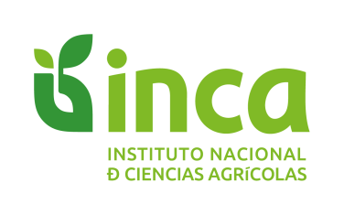
INSTITUTO NACIONAL DE CIENCIAS AGRÍCOLAS
Gaveta Postal No. 1, San José de las Lajas, Mayabeque, Cuba. C. P. 32700
Tel. / Fax: (53) (47) 86 3867
C. electrónico: yani@inca.edu.cu

Departamento Fisiología y Bioquímica Vegetal

San José de Las Lajas, 18 de noviembre de 2024

DICTAMEN DE PROYECTO
Los resultados correspondientes al 2do semestre del 2024 del Proyecto: Bioestimulantes a base de extractos de algas para el aumento de los rendimientos y la calidad de cultivos de importancia económica, del Programa de Desarrollo y uso sostenible de Bioinsumos agrícolas y veterinarios, se presentaron en la Comisión científica del Departamento de Fisiología y Bioquímica Vegetal del INCA.
Con una ejecución Satisfactoria, a pesar de la difícil situación del combustible y la falta de corriente eléctrica, el proyecto avanza en la obtención de nuevos extractos a base de Spirulina y Sargassum, su caracterización y su efecto sobre las plantas de arroz, tomate, maíz y hortalizas como lechuga, col y acelga. Los resultados han sido reivindicados con la publicación de dos artciculos en la revista Avances del grupo 1, así como con la defensa de 1 tesis de diploma de un estudiante de la UNAH. También se presentaron 4 trabajos en eventos científicos internacionales
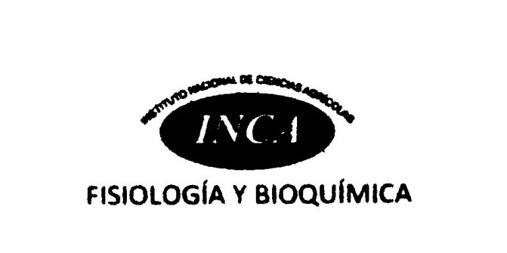



Dr. C. Yanitza Meriño Hernández
J´ Dpto de Fisiología y Bioquímica Vegetal

